中铁一局集团桥梁工程有限公司2018年工作会及相关专业会议

会 序 册

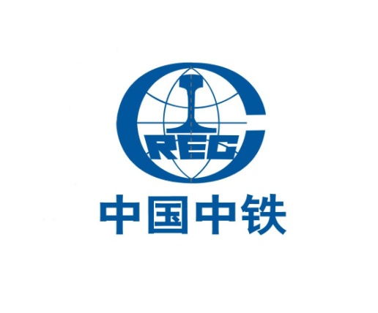



二〇一八年八月

会 议 须 知

一、参会人员须着正装；党员佩戴党徽。
二、会议统一安排食宿，住宿费用自理。
三、本次会议不发送纸质资料和餐券。会务资料以报到时扫取二维码的方式获取。
四、会议期间，参会人员中午和晚上用餐地点在机关职工食堂。
五、因特殊原因不能参加会议的，必须提前向公司主要领导请假并告知相关会务联系人。
六、有关会务事宜请和以下人员联系：

会 议 | 联系人及电话
上半年经营开发工作会 | 田彩锋17719751593
上半年经济活动分析会暨下半年工作会 | 张奉贤13436137930  许金庭18820070125
党委巡察动员会 | 闫剑波13883001601  朱彦明18791380816
党风廉政建设和反腐败工作推进会 | 闫剑波13883001601  朱彦明18791380816
项目管理研讨会 | 王 毅18273876111  李 程15902310016

中铁一局集团桥梁工程有限公司
2018年上半年经营开发工作会会议日程

日期 | 会议内容 | 主  持 | 地  点
8  月  11  日 | 8:00-12：00  公司领导班子成员；三总师副职、总法律顾问；  经营开发中心及各指挥部管理人员参加会议  1、副总经理孙晓义传达集团公司下半年工作会关于经营开发工作的指示精神；总结上半年公司经营开发工作的得与失；分析当前市场营销形势；部署下半年经营开发计划和安排  2、副总经理李新安对投融资业务进行形势分析；对下一步工作进行业务指导和安排  3、党委书记、执行董事韩利斌讲话  4、主持人进行会议总结 | 殷文虎 | 公  司  三  楼  会  议  室

中铁一局集团桥梁工程有限公司党委巡察动员会
会议日程
日期 | 会议内容 | 主  持 | 地  点
8  月  11  日 | 14:00-15:00  公司领导班子成员；纪委副书记、三总师副职、总法律顾问、专家、中心主任、“清欠办”副主任、机关部门负责人（副职以上）；各指挥部副指挥长；项目部和事业部书记、经理、总工；收尾项目责任人参加  1．党委书记、执行董事韩利斌作动员讲话  2．党委副书记、纪委书记周兰新作工作部署 | 周兰新 | 公  司  三  楼  会  议  室

中铁一局集团桥梁工程有限公司
党风廉政建设和反腐败工作推进会会议日程
日期 | 会议内容 | 主持 | 地  点
8  月  11  日 | 15：00-18:00  公司领导班子成员；纪委副书记、三总师副职、总法律顾问、专家、中心主任、“清欠办”副主任、机关部门负责人（副职以上）；各指挥部副指挥长；项目部和事业部书记、经理、总工；收尾项目责任人参加  1、总经理、党委副书记殷文虎传达上级会议精神  2、党委副书记、纪委书记周兰新作上半年党风廉政建设和反腐败工作总结及下半年工作部署  3、集团公司纪委领导讲话  4、专题讲座 | 韩利斌 | 公  司  三  楼  会  议  室

中铁一局集团桥梁工程有限公司2018年上半年经济活动分析会暨下半年工作会会议日程

日期 | 会议内容 | 主  持 | 地  点
8  月  12  日 | 8：00-12：00  公司领导班子成员；三总师副职、总法律顾问、专家、中心主任、“清欠办”副主任、机关部门负责人（副职以上）；各指挥部副指挥长；项目部和事业部经理、书记、总工；收尾项目责任人参加  1、党委书记、执行董事韩利斌传达集团公司下半年工作会上党委书记、董事长张为和的讲话精神；总结上半年公司治理、党建、廉政工作；分析当前形势；部署下半年工作任务  2、总经理、党委副书记殷文虎传达集团公司下半年工作会上总经理马海民的讲话精神；总结上半年公司生产经营工作；分析当前形势；部署下半年工作任务  3、总会计师徐生辉做上半年经济活动分析报告 | 殷文虎 | 公  司  三  楼  会  议  室

2018年上半年项目管理研讨会会议议程
日期 | 会议内容 | 主持 | 地点
8  月  12  日 | 14:00-18:00  公司领导班子成员；纪委副书记、三总师副职、  总法律顾问、专家、中心主任、“清欠办”副主任、  机关部门负责人（副职以上）；各指挥部副指挥长；  项目部和事业部经理、书记、总工；收尾项目责任人。  一、公司领导讲话(14:00-16:00)  1、副总经理陈文斗讲话  2、总工程师静国锋讲话  3、安全质量总监余伟讲话  4、副总经理赵斌讲话  二、公司各相关部门发言(16:00-18:00,各部门发言  时间不超过15分钟,会议中途休息10分钟)  1、工程管理部 2、安全质量监察部  3、技术研发部 4、物资设备部  5、成本管理部 6、财务管理部  7、人力资源部 8、党群中心 | 陈  文  斗 | 公  司  三  楼  会  议  室
8  月  13  日 | 8:00-12:00  公司领导班子成员；纪委副书记、三总师副职、  总法律顾问、专家、中心主任、“清欠办”副主任、  机关部门负责人（副职以上）；各指挥部副指挥长；  项目部和事业部经理、书记、总工；收尾项目责任人。  一、公司各项目发言(8:00-9:00,各项目发言时间不超过10分钟)  经验交流（综合大检查排名前四名）  1、武汉地铁五号线 2、物资租赁事业部  3、银西项目 4、肇庆项目  检讨发言（综合大检查排名后两名）  1、南渡江项目 2、贵阳吉利大道  二、项目管理研讨(9:00-10:00，各项目部研讨不超过5分钟,会议中途休息10分钟)  1、武汉地铁五号线 2、乌海项目  3、温州双藤项目 4、南渡江项目  5、肇庆项目 6、巴曹项目  7、亳州管廊项目 8、志敏大道项目  9、贵阳吉利大道 10、三亚1522项目  三、公司领导讲话(10:00-12:00)  1、其他领导讲话  2、总经理、党委副书记殷文虎讲话  3、党委书记、执行董事韩利斌讲话 | 陈  文  斗 | 公  司  三  楼  会  议  室

